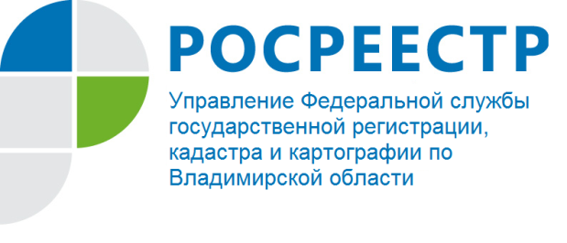
ПРЕСС-РЕЛИЗ

Управление Росреестра по Владимирской области информирует
о проведении «прямых телефонных линий» с населением в декабре

Управление Росреестра по Владимирской области информирует о том, что в декабре 2020 года будет продолжена практика проведения «прямых телефонных линий» с населением области по следующим актуальным вопросам:
- о невозможности государственной регистрации права без личного участия правообладателя;
- получение сведений из Единого государственного реестра недвижимости при совершении сделок с объектами недвижимости;
- порядок увеличения площади земельного участка;
- что нужно сделать перед покупкой объекта недвижимого имущества;
- порядок осуществления учетно-регистрационных действий при перераспределении земельных участков;
- актуальные вопросы деятельности МФЦ Владимирской области;
- порядок приобретения недвижимого имущества в собственность супругов.
Прямые телефонные линии проводятся Управлением Росреестра на постоянной основе и позволяют оперативно решить вопросы, интересующие граждан.
Информацию о теме, дате и времени проведения «прямой телефонной линий» можно узнать в разделе «Новости» регионального блока Владимирской области на официальном сайте Росреестра по адресу: rosreestr.gov.ru.

О Росреестре

Федеральная служба государственной регистрации, кадастра и картографии (Росреестр) является федеральным органом исполнительной власти, осуществляющим функции по государственной регистрации прав на недвижимое имущество и сделок с ним, по оказанию государственных услуг в сфере ведения государственного кадастра недвижимости, проведению государственного кадастрового учета недвижимого имущества, землеустройства, государственного мониторинга земель, навигационного обеспечения транспортного комплекса, а также функции по государственной кадастровой оценке, федеральному государственному надзору в области геодезии и картографии, государственному земельному надзору, надзору за деятельностью саморегулируемых организаций оценщиков, контролю деятельности саморегулируемых организаций арбитражных управляющих. Подведомственными учреждениями Росреестра являются ФГБУ «ФКП Росреестра» и ФГБУ «Центр геодезии, картографии и ИПД». В ведении Росреестра находится ФГУП «Ростехинвентаризация – Федеральное БТИ». Распоряжением Правительства Российской Федерации от 22.01.2020 № 55-р 22 января 2020 года руководителем Росреестра назначен О.А. Скуфинский.

Контакты для СМИ
Управление Росреестра по Владимирской области
г. Владимир, ул. Офицерская, д. 33-а
Отдел организации, мониторинга и контроля
(4922) 45-08-26

